Информационная безопасность

Индидивуальный проект №2

Матюшкин Денис Владимирович (НПИбд-02-21)

Содержание

# 1 Цель работы

Целью данной работы является установка DVWA в гостевую систему к Kali Linux.

# 2 Теоретическое введение

VirtualBox (Oracle VM VirtualBox) — программный продукт виртуализации для операционных систем Windows, Linux, FreeBSD, macOS, Solaris/OpenSolaris, ReactOS, DOS и других [1].

Kali Linux — возникший как результат слияния WHAX и Auditor Security Collection. Предназначен прежде всего для проведения тестов на безопасность. Наследник развивавшегося до 2013 года на базе Knoppix дистрибутива BackTrack [2].

Damn Vulnerable Web Application (DVWN) — это программный проект, который намеренно включает уязвимости безопасности и предназначен для образовательных целей [3].

# 3 Ход работы

1. Перейдите в каталог html и клонируйте репозиторий git (рис. 1).

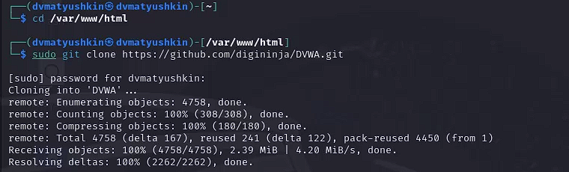

Рис. 1: Клонирование репозитория dvwa

1. Измените права доступа к папке установки. Перейдите к файлу конфигурации в каталоге установки, скопируйте файл конфигурации и переименуйте его (рис. 2).

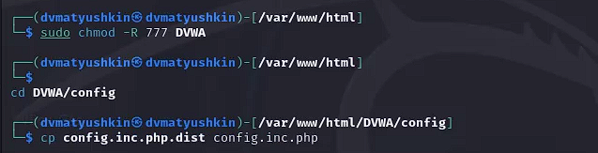

Рис. 2: Копирование файла конфигурации

1. Откройте файл настроек и измените пароль на что-то более простое для ввода (рис. 3).

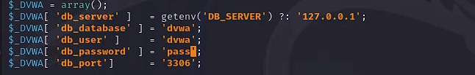

Рис. 3: Новый пароль

1. Установите mariadb (рис. 4).

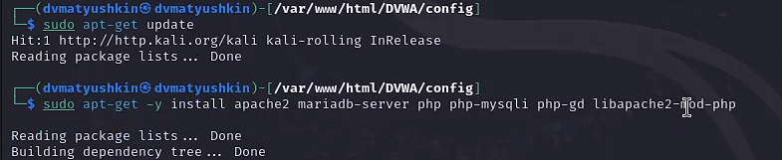

Рис. 4: Установка утилит

1. Создайте пользователя базы данных. Нужно использовать те же имя пользователя и пароль, которые использовались в файле конфигурации. Предоставьте пользователю все привилегии (рис. 5).

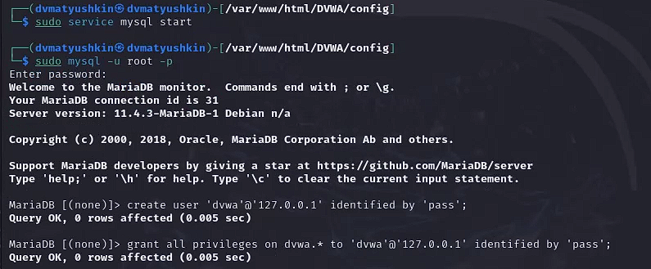

Рис. 5: Новый пользователь БД

1. Откройте для редактирования файл php.ini в каталоге /etc/php/8.2/apache2, чтобы включить следующие параметры: allow_url_fopen и allow_url_include (рис. 6).

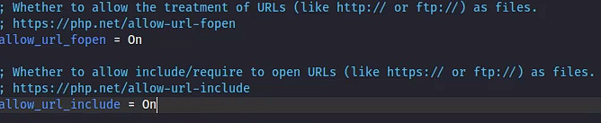

Рис. 6: Редактирование файла php.ini

1. Запустите сервер Apache (рис. 7).

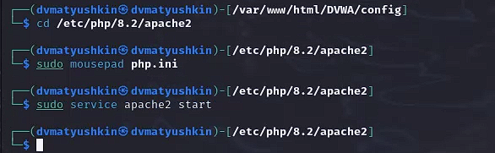

Рис. 7: Запуск apache2

1. Откройте DVWA в браузере, введя в адресной строке следующее: 127.0.0.1/DVWA/. Прокрутите вниз и нажмите Create / Reset Database (Создать / сбросить базу данных). Это создаст базу данных, и через несколько секунд вы будете перенаправлены на страницу входа в DVWA (рис. 8).

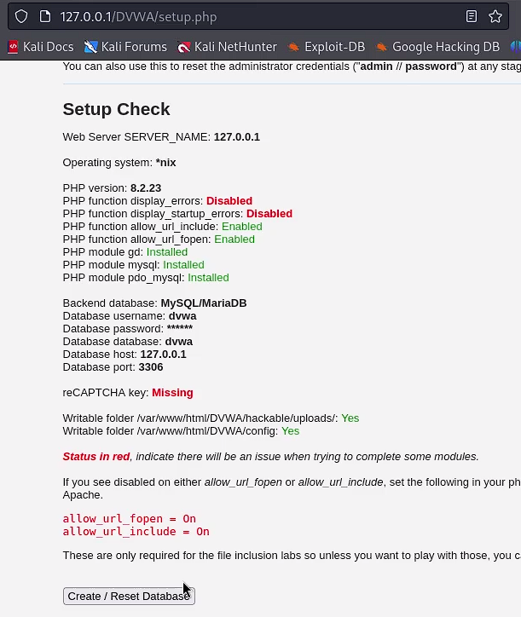

Рис. 8: Запуск dvwa

1. Ввойдите в учетную запись (рис. 9).

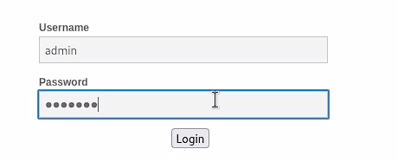

Рис. 9: Вход в dvwa

# 4 Выводы

В ходе данной лабораторной работы мы установили DVWA в гостевую систему к Kali Linux.

# Список литературы

1. VirtualBox Documentation [Электронный ресурс]. Oracle, 2024. URL: <https://www.virtualbox.org/wiki/Documentation>.

2. Kali Official Documentation [Электронный ресурс]. Offensive Security, 2024. URL: <https://www.kali.org/docs/>.

3. Damn Vulnerable Web Application (DVWA) [Электронный ресурс]. DVWA team, 2023. URL: <https://github.com/digininja/DVWA>.